**Банк задач для подготовки к итоговой аттестации по алгебре 9 класс**

1. Найдите значение выражения 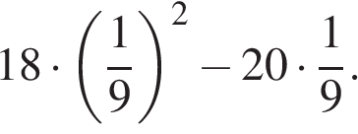
2. Вычислите:  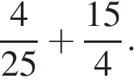
3. Вычислите:  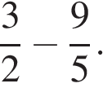
4. Найдите значение выражения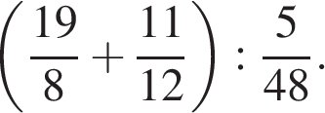
5. Найдите значение выражения 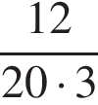.
6. Найдите значение выражения 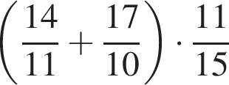.
7. Найдите значение выражения 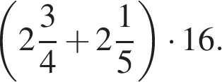
8. Найдите значение выражения  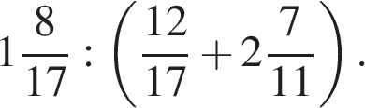
9. Найдите значение выражения 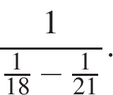
10. Найдите значение выражения 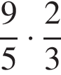
11. Найдите значение выражения 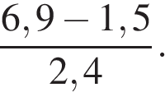
12. Найдите значение выражения  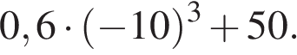
13. Найдите значение выражения  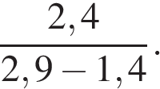
14. Найдите значение выражения  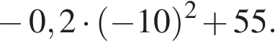
15. Найдите значение выражения 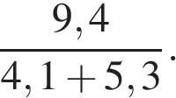
16. Найдите значение выражения 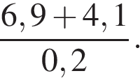
17. Найдите значение выражения  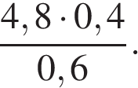
18. Найдите значение выражения 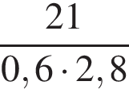.
19. Найдите значение выражения 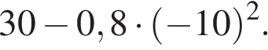
20. Найдите значение выражения: 5,4 умножить на 0,8 плюс 0,08.
21. Найдите значение выражения: 0,03 умножить на 0,3 умножить на 30000.
22. Найдите значение выражения 0,007 · 7 · 700.
23. Найдите значение выражения 5,7−7,6.
24. О числах *a* и *b* известно, что a больше b. Среди приведенных ниже неравенств выберите верные:

*В ответе укажите номер правильного варианта.*

1) a минус b меньше минус 3

2) b минус a больше 1

3) b минус a меньше 2

4) Верно 1, 2 и 3

1. На координатной прямой изображены числа *a* и *c*. Какое из следующих неравенств неверно?



1) a минус 1 больше c минус 1

2)  минус a меньше минус c

3) 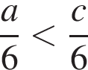

4) a плюс 3 больше c плюс 1

1. Какое из следующих неравенств не следует из неравенства y минус x больше z?

*В ответе укажите номер правильного варианта.*

1) y больше z плюс x

2) y минус x минус z меньше 0

3) z плюс x минус y меньше 0

4) y минус z больше x

1. Известно, что a больше b больше 0. Какое из указанных утверждений верно?

*В ответе укажите номер правильного варианта.*

1) 2a плюс 1 меньше 0

2)  минус a больше минус b

3) 2b больше 2a

4) 1 минус a меньше 1 минус b

1. На координатной прямой отмечено число *a*. Какое из утверждений относительно этого числа является верным?

*В ответе укажите номер правильного варианта.*



1) a плюс 4 больше 0

2) a плюс 5 меньше 0

3) 2 минус a больше 0

4) 3 минус a меньше 0

1. Какое из чисел отмечено на координатной прямой точкой A?



*В ответе укажите номер правильного варианта.*

1)  корень из 2

2)  корень из 3

3)  корень из 7

4) 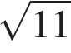

1. Одна из точек, отмеченных на координатной прямой, соответствует числу   дробь: числитель: 3, знаменатель: 8 конец дроби . Какая это точка?



*В ответе укажите номер правильного варианта.*

1) *A*

2) *B*

3) *C*

4) *D*

1. Одно из чисел  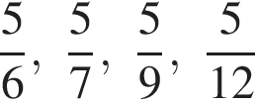  отмечено на координатной прямой точкой  *A*. Укажите это число.



*В ответе укажите номер правильного варианта.*

1)  дробь: числитель: 5, знаменатель: 6 конец дроби 

2)  дробь: числитель: 5, знаменатель: 7 конец дроби 

3)  дробь: числитель: 5, знаменатель: 9 конец дроби 

4)  дробь: числитель: 5, знаменатель: 12 конец дроби 

1. Одна из точек, отмеченных на координатной прямой, соответствует числу 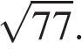



Какая это точка?

*В ответе укажите номер правильного варианта.*

1) точка *A*

2) точка *B*

3) точка *C*

4) точка *D*

1. Какому из следующих чисел соответствует точка, отмеченная на координатной прямой?



*В ответе укажите номер правильного варианта.*

1)  дробь: числитель: 10, знаменатель: 23 конец дроби 

2)  дробь: числитель: 12, знаменатель: 23 конец дроби 

3)  дробь: числитель: 13, знаменатель: 23 конец дроби 

4)  дробь: числитель: 14, знаменатель: 23 конец дроби 

1. Найдите значение выражения 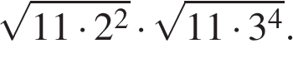
2. Упростите выражение  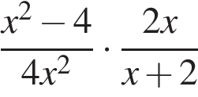  и найдите его значение при  x=4. В ответ запишите полученное число.
3. Упростите выражение  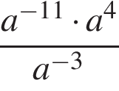  и найдите его значение при  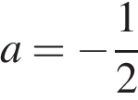. В ответе запишите полученное число.
4. Упростите выражение 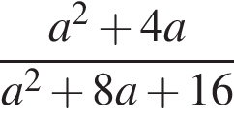 и найдите его значение при a= минус 2. В ответ запишите полученное число.
5. Решите уравнение 2 минус 3(2x плюс 2)=5 минус 4x.
6. Решите уравнение 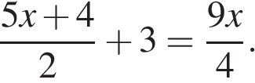
7. Решите уравнение: 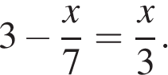
8. Решите уравнение: 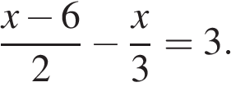
9. Решите уравнение 3x плюс 5 плюс (x плюс 5)=(1 минус x) плюс 4.
10. Найдите корни уравнения  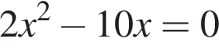.

*Если корней несколько, запишите их в ответ без пробелов в порядке возрастания.*

1. Решите уравнение 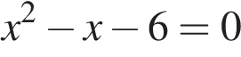.

*Если корней несколько, запишите их в ответ без пробелов в порядке возрастания.*

1. Решите уравнение 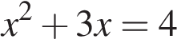.

*Если корней несколько, запишите их в ответ без пробелов в порядке возрастания.*

1. Решите уравнение 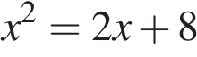.

*Если корней несколько, запишите их в ответ без пробелов в порядке возрастания.*

1. Решите уравнение  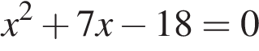.

*Если корней несколько, запишите их в ответ без пробелов в порядке возрастания.*

1. На экзамене 25 билетов, Сергей не выучил 3 из них. Найдите вероятность того, что ему попадётся выученный билет.
2. Коля выбирает трехзначное число. Найдите вероятность того, что оно делится на 5.
3. Телевизор у Маши сломался и показывает только один случайный канал. Маша включает телевизор. В это время по трем каналам из двадцати показывают кинокомедии. Найдите вероятность того, что Маша попадет на канал, где комедия не идет.
4. На тарелке 12 пирожков: 5 с мясом, 4 с капустой и 3 с вишней. Наташа наугад выбирает один пирожок. Найдите вероятность того, что он окажется с вишней.
5. В фирме такси в данный момент свободно 20 машин: 9 черных, 4 желтых и 7 зеленых. По вызову выехала одна из машин, случайно оказавшаяся ближе всего к заказчику. Найдите вероятность того, что к нему приедет желтое такси.
6. Установите соответствие между графиками функций и формулами, которые их задают.

|  |  |  |
| --- | --- | --- |
| А) | Б) | В) |

1) 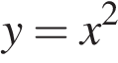

2) 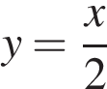

3) y= корень из x

4) 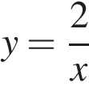

*Ответ укажите в виде последовательности цифр без пробелов и запятых в указанном порядке.*

1. График какой из приведенных ниже функций изображен на рисунке?

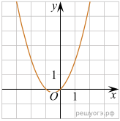

|  |  |  |  |
| --- | --- | --- | --- |
| 1) y=x в степени 2 минус x | 2) y= минус x в степени 2 минус x | 3) y=x в степени 2 плюс x | 4) y= минус x в степени 2 плюс x |

1. В фирме «Эх, прокачу!» стоимость поездки на такси (в рублях) рассчитывается по формуле C=150 плюс 11 умножить на (t минус 5), где *t* — длительность поездки, выраженная в минутах (t больше 5). Пользуясь этой формулой, рассчитайте стоимость 8-минутной поездки.
2. Площадь параллелограмма 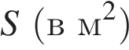 можно вычислить по формуле S=a умножить на b умножить на sin альфа , где a, b — стороны параллелограмма (в метрах). Пользуясь этой формулой, найдите площадь параллелограмма, если его стороны 10 м и 12 м и  синус альфа =0,5.
3. Мощность постоянного тока (в ваттах) вычисляется по формуле *P* = *I*2*R*, где *I* — сила тока (в амперах), *R* — сопротивление (в омах). Пользуясь этой формулой, найдите сопротивление *R* (в омах), если мощность составляет 150 ватт, а сила тока равна 5 амперам.
4. Полную механическую энергию тела (в джоулях) можно вычислить по формуле 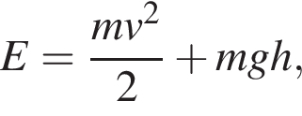 где *m* — масса тела (в килограммах), *v* — его скорость (в м/с), *h* — высота положения центра масс тела над произвольно выбранным нулевым уровнем (в метрах), а *g* — ускорение свободного падения (в м/с2). Пользуясь этой формулой, найдите *h* (в метрах), если E=250Дж, v=5м/с, m=4кг, а 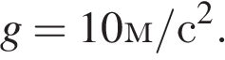
5. **1.**На каком рисунке изображено множество решений неравенства 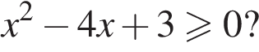

*В ответе укажите номер правильного варианта.*

|  |  |
| --- | --- |
| 1) | 2) |

|  |  |
| --- | --- |
| 3) | 4) |

1. Решение какого из данных неравенств изображено на рисунке?

*В ответе укажите номер правильного варианта.*



1) 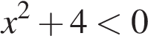

2) 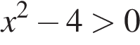

3) 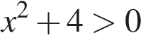

4) 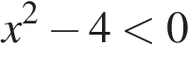

1. Решите неравенство  20 минус 3(x минус 5) меньше 19 минус 7x.
2. Решите неравенство 4x плюс 5 \geqslant 6x минус 2 
3. Решите неравенство 22 минус x больше 5 минус 4(x минус 2)
4. Решите неравенство 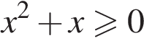.
5. Решите неравенство 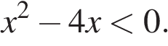
6. Решите неравенство 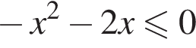.
7. В ходе бета-распада радиоактивного изотопа А каждые 8 минут половина его атомов без потери массы преобразуются в атомы стабильного изотопа Б. В начальный момент масса изотопа А составляла 160 мг. Найдите массу образовавшегося изотопа Б через 40 минут. Ответ дайте в миллиграммах.
8. В геометрической прогрессии (b_n) известно, что b_1=2, q= минус 2. Найти пятый член этой прогрессии.
9. Арифметическая прогрессия задана условием an = 1,9 - 0,3n. Найдите сумму первых 15 её членов.
10. Выписано несколько последовательных членов геометрической прогрессии: … ; -12 ; x ; -3 ; 1,5 ; … Найдите член прогрессии, обозначенный буквой x.
11. На клетчатой бумаге с размером клетки 1 \times 1  нарисована «змейка», представляющая собой ломаную, состоящую из чётного числа звеньев, идущих по линиям сетки. На рисунке изображён случай, когда последнее звено имеет длину 10. Найдите длину ломаной, построенной аналогичным образом, последнее звено которой имеет длину 120.

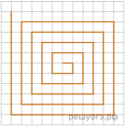

1. В кафе есть только квадратные столики, за каждый из которых могут сесть 4 человека. Если сдвинуть два квадратных столика, то получится стол, за который могут сесть 6 человек. На рисунке изображён случай, когда сдвинули 3 квадратных столика вдоль одной линии. В этом случае получился стол, за который могут сесть 8 человек. Сколько человек может сесть за стол, который получится, если сдвинуть 16 квадратных столиков вдоль одной линии? 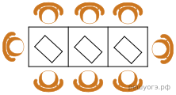
2. Один из корней уравнения  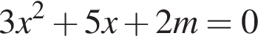  равен  −1. Найдите второй корень.
3. Решите уравнение:   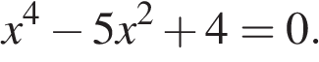
4. Решите уравнение:  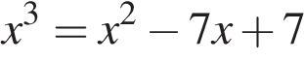
5. Решите уравнение:  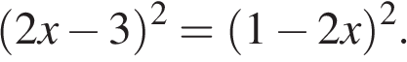
6. Решите уравнение 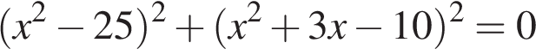.
7. На изготовление 231 детали ученик тратит на 11 часов больше, чем мастер на изготовление 462 таких же деталей. Известно, что ученик за час делает на 4 детали меньше, чем мастер. Сколько деталей в час делает ученик?
8. Моторная лодка прошла 36 км по течению реки и вернулась обратно, потратив на весь путь 5 часов. Скорость течения реки равна 3 км/ч. Найдите скорость лодки в неподвижной воде.
9. Две трубы наполняют бассейн за 6 часов 18 минут, а одна первая труба наполняет бассейн за 9 часов. За сколько часов наполняет бассейн одна вторая труба?